目录
第一部分HTML5需要掌握的知识点 1
1.浏览器和服务器 1
2.浏览器的内核 1
3.http协议 1
4.DNS域名解析 2
5.HTML基本结构 2
6.Sublime快捷键: 3
7.html中的标签 3
8.当前的主流文档类型 6
9.HTML5的标签 7
10.标签的分类 9
11.标签与标签之间的关系 9
12.列表 9
13.表格 10
14.表单 12
15.html中的空格合并现象及特殊字符 14
16.没有语义的标签 15
17.w3c三层分离标准 15
第二部分CSS需要掌握的知识点 16
1.CSS的初体验 16
2.CSS相关的属性 16
3.CSS：层叠样式表 17
4.与字体相关的属性 17
5.如何通过浏览器查看页面元素的样式 17
6.与颜色相关的内容 18
7.选择器 19
8.注释 22
9.CSS代码的存放位置 23
10.新的属性 25
11.CSS三大特性 26
12.背景 28
13.元素的显示方式 28
14.伪类 29
15.盒子模型 31
16.浮动的原理 36
17.浮动对页面的影响 37
18.定位 39
19.emmet语法 45
20.html的嵌套关系 46
21.精灵图 47
22.梅兰商贸（整个页面） 48
23.补充 50
第三部分Javascript需要掌握的知识点 51
1.Javascript的用途 51
2.javascript代码的书写位置： 51
3.javascript的书写规则： 51
4.javascript代码的执行顺序： 51
5.javascript中的注释： 51
6.三句话： 52
7.开发人员工具调试javascript代码的错误： 52
8.直接量： 52
9.数据类型： 53
10.通过sublime来设置一个页面的模板 53
11.变量。 54
12.运算符： 56
13.数据类型的补充： 57
14.数据类型的转换： 60
15.prompt()接收到用户输入的内容是以什么类型来接收来的： 60
16.数据类型的转换 60
17.流程控制： 62
18.js代码的调试：（html,css没有办法调试，只有js代码可调试） 64

第一部分HTML5需要掌握的知识点

1.浏览器和服务器
浏览器是指可以显示网页杜武器或者文件系统的HTML文件（标准通用标记语言的一个应用）内容，并让用户与这些文件交互的一种软件。
服务器，也称伺服器，是提供计算机服务的设备。由于服务器需要响应服务请求，并进行处理，因此一般来说服务器应具备承担服务并且保障服务的能力。
主流浏览器：chrome，firefox，Safari，ie，opera····
注意：虽然市面上的浏览器有很多，我们在学习过程中主要使用到的浏览器是chrome、firefox

2.浏览器的内核
内核（Rendering Engine）：翻译为“渲染引擎”，习惯称为“浏览器内核”。负责对网页语法的解释（如标准用标记语言下的一个应用HTML、JavaScript）并渲染（显示）网页。
内核的分类：
Trident：ie，猎豹安全浏览器，360极速浏览器， 百度浏览器。。。
Gecko:Firefox
Webkit：Safari、Chrome
Blink：Opera
不同的内核在渲染同一内容的时候会有差别。

问题：为什么浏览器上只显示了一行代码，但是源代码中有6行代码？
原来浏览器所做的事情是将服务器响应回来的response进行从上到下的解析（渲染），将最后的页面效果显示出来。

3.http协议
http协议：浏览器与服务器交互的约定。超文本传输协议
http协议：请求报文 响应报文 url
http://192.168.12.106:8022/index.html
协议名 服务器的ip地址 端口号 请求文件的名称

4.DNS域名解析
DNS：DNS（Domain Name System，域名系统），因特网上作为域名和IP地址相互映射的一个分布式数据库，能够使用户更方便的访问互联网，而不用去记住能够被机器直接读取的IP数串。通过主机名，最终得到该主机名对应的IP地址的过程叫做域名解析（或主机名解析）。如果没有设置端口号，默认端口是：80。
网页的组成
HTML：页面结构
CSS：页面样式表现
JavaScript：交互行为

5.HTML基本结构
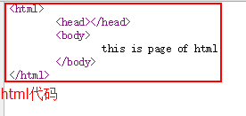
HTML：超文本标记语言，hyper text markup language，在浏览器上运行的一种标记语言。给文本加上含有语义的标签。

基本结构
<html>
<head>
<title></title>
</head>
<body>

</body>
</html>

6.Sublime快捷键:
Ctrl+n:快速新建文件
Ctrl+o:快速打开文件
Ctrl+shift+d:整行复制
Ctrl+shift+k:整行删除
Ctrl+shift+上下方向键:整行上下移动
Html:xt+ctrl+E：快速生成html结构框架
Ctrl+l:选中一行
Ctrl+w:关闭当前文件
Ctrl+tab:向前切换文件
Ctrl+shit+tab:向后切换文件
Ctrl+鼠标左键:选中多行光标

7.html中的标签
1）<h>
标题标签
作用：把页面上的文字加上标题的语义。
代码：h1,h2,h3,h4,h5,h6:将文字放大，加粗.并且逐渐变小。（h1标签是最大的。）

2）<p>
段落标签paragragh
作用；给页面上的一段文字加上段落的语义。
代码：
<p>这是段落</p>
特点：页面上的一个段落，单独占一行，并且与上下内容之间存在距离。

3）<hr>
Horizontal rule
作用：在页面上显示一条水平线
代码：
<hr>
或者
<hr/>
特点：在页面显示一条水平线，默认占整行。

- <br>
break标签
作用：换行。
代码：
<br/>
或者
<br>
特点：换行

- <b><u><i><s>
作用：
<b>bold 加粗
<i>italic 倾斜
<u>underline 下划线
<s>strikethrough 删除线
特点：无语义，不建议使用。

<strong><ems><ins><del>
作用：加粗，倾斜，下划线，删除线。
特点：有语义，可以使用。

- <img>
作用：在页面显示一张图片
代码：
<img src=”图片的路径”>
特点：就是显示图片
属性：
Src | 图片的路径
alt | 如果图片加载不出来会显示这个属性中的文字
title | 光标放在图片上停留几秒后显示的文字

关于路径
dos窗口：
cd 路径 进入某个文件夹
dir 路径 显示当前目录的文件和文件夹

第一种：绝对路径
带有盘符的路径：C:\上课内容\上课视频\01html第一天\4-源代码\1.jpg.
第二种：相对路径
由页面是一个文件，图片 也是一个文件，而现在需要在页面上输出图片，所以需要得到图片相对于文件的路径.
a.如果页面与图片在同一目录下面：
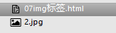
<img src=”2.jpg”>
b.如果页面在图片一上级目录：
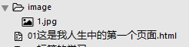
<img src=”image/1.jpg”>
c.如果图片在页面的上一级目录：
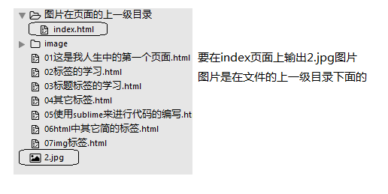
<img src=”../2.jpg”>

7）<a>
Anchor：锚

<a>标签的其他名称：
超级链接，超链接，锚链接。
作用：可以在一个页面跳转到另一个页面。
代码：
<a dref=”页面的路径”></a>
注意：在a标签之内必须要写上文字，如果没有，那么这个标签在页面上找不到。

<a>标签的其他用法：
1.0页面置顶href=”#”
2.0可以跳转到另外的页面href=”另一个页面的路径”
3.0可以在当前页面进行定位
A.设置a标签的href=”#id名”
B.在页面的指定位置加入一个目标标签（可以是任意标签）
C.必须给这个标签设置一个id名：
<p id=”mubiao”>这是目标</p>
<a href=”#idmubiao”>点击跳转到目标</a>
4.0在跳转的页面进行定位
5.0可以进行下载。（强烈不推荐使用）

<a>标签的属性：
href | <a>标签跳转的目标地址
target | _blank：跳转到新页面  _self：覆盖当前页面（默认）
base | 为页面所有的<a>标签进行跳转，放在<title>标签下

8.当前的主流文档类型
文档类型 | 分类 | 备注
HTML | HTML Strict DTD | 请求比较严格的html类型
HTML | HTML Transitional DTD | 相对而言比较规范不太严禁
HTML | Frameset DTD | 框架级的类型
xHTML | HTML Strict DTD | 请求比较严格的html类型
xHTML | HTML Transitional DTD | 相对而言比较规范不太严禁
xHTML | Frameset DTD | 框架级的类型

注意：
1.0将来在使用DOCTYPE的时候把html后面的所有的内容全部去掉，因为如果不去掉使用的html，xhtml中的规范但是现在这些规范都过时了，因为h5问世。
2.0每个页面都必须设置一个doctype，如果不设置，浏览器会默认开启quirks mode（怪异模式）解析（quirks mode是浏览器为了兼容很早之前针对旧版本浏览器设计、并未严格遵循 W3C 标准的网页而产生的一种页面渲染模式）。

9.HTML5的标签
1）html标签：
作用：所有html中标签的一个根节点。
lang：
作用：
a.设置页面上主要使用的语言
b.将来做SEO的时候在权重上起到一定的作用
c.用于特殊设备的设置

2）head标签：
作用：用于存放。
title, meta, base, style, script, link
注意：每个head标签中都必须有一个有title标签，其他的可选。

3）body标签
作用：用于存放所有html的结构标签。
p, h, b, u, i, s, em, del, ins, strong, ul, li, ol

4）title标签
作用：让页面拥有一个属于自己的标题。

- meta标签
常用属性用法：
description | 可以描述页面，可以用来使用边度程序（网络爬虫）来手机关键信息，以此提高页面的排名。
keywords | 关键词，可以用来提高页面的关键词的比重（提升排名的一种方式）
字符集（编码格式） | 存储文字的字典

注意：meta中设置的所有的内容在页面中都不会显示。
电脑不能直接存储文字，一般情况下电脑存储的是这个文字在“字典”里对应的位置。
代码：
<meta charset=”UTF-8”>
<meta name="keywords" content=”设置网页的关键字”>
<meta name="description" content=”描述网页”>

常用的字符集编码方式还有gbk和gb2312

utf-8 | 包含全世界所有国家需要用到的字符
gb2312 | 简单中文
gbk | 包含全部中文字符繁体
big5 | 繁体中文

gbk和utf-8之间的区别：
相同：都是字符的编码格式（字库）。
区别：
utf-8:收录全世界所有语言中的文字。
Gbk:收录了汉字，片假名。
大小：utf-8>gbk
性能：utf-8<gbk

utf-8存储一个汉字占3个字节，
gbk存储一个汉字上2个字节
Gb2312-->国标（国际标准）2312
GBK-->国标扩（国际标准的扩展）

补充SEO：
SEO（Search Engine Optimization）：网站搜索引擎优化
（1）网站在搜索页面上靠前
（2）将页面做成静态页面
（3）发外链
（4）写页面更加的友好（规范）：在合适的地方使用合适的标签，合理的使用标签的语义化。
讨好搜索引擎：
搜索引擎的用途：通过网络爬虫，处理信息。
网络爬虫
任务：就是用来访问页面给页面进行排序，从而在用户搜索的时候可以有一个先后的排名。

10.标签的分类
双标签：有开始有结束，开始和结束之间是存在内容。
<h1></h1>
<p></p>
单标签：只有一个标签，自己闭合自己。
<hr>, <br>

11.标签与标签之间的关系
嵌套关系：一个标签包含另外一个标签，他们之间构造父子关系。
并列关系：两个标签并列，他们构造兄弟关系。
注意：书写代码的时候，嵌套要缩进，并列要对齐。

12.列表
1）无序列表
作用：显示一列没有排列顺序的数据。
语义：就是一组没有顺序的数据。
代码：ul：unordered list
li：list item
<ul>
<li></lli>
<li></lli>

</ul>
注意：
1.无序列表中的数据没有先后顺序之分。
2.ul标签最好不要单独出现。
3.ul标签是用来管理li标签。
4.ul标签只能放li标签。
5.li标签中可以放其他标签。
6.li标签是一个容器。

2）有序列表
作用：显示一段有顺序的数据。
语义：一组有顺序的数据。
代码：ol：ordered list
<ol>
<li></li>
<li></li>
</ol>
注意：有序列表中的所有数据都是顺序的。
现在一般情况下ul标签用的比较多，ol标签用的比较少。

3）自定义列表
作用：显示一段数据，格式自己定义。
代码：dl：definition list
dt：definition term
dd：definition description
<dl>
<dt></dt>
<dd></dd>
</dl>
处理兼容性：
将所有的标签设置一个统一的样式。

13.表格
总结：在早期的网站开发中，表格的使用非常的泛滥。
表格：不是没你不可，而是有你更好。
作用：用来将数据以表格形式显示出来。
代码：
<table>
<caption>表格标题</caption>
<thead>
<tr>
<th>表格第一行第一个单元格</th>
<th>表格第一行第二个单元格</th>
</tr>
</thead>
<tfoot>
<tr>
<td>合计</td>
<td></td>
</tr>
</tfoot>
<tbody>
<tr>
<td></td>
<td></td>
</tr>
<tr>
<td></td>
<td></td>
</tr>
</tbody>
<table>

属性 | 作用
border | 加边框
width | 设置宽
height | 设置高
cellspacing | 单元格之间的空白
cellpadding | 单元边沿与其内容之间的空白

rowspan属性 | 行合并单元格
colspan属性 | 列合并单元格

注意：最好不用table中的属性设置样式，样式都是由CSS来设置的。
表格中的其他标签：
table标签 | 表格整体标签
caption标签 | 表格标题
thead标签 | 表格首行
tbody标签 | 表格主体
tfoot标签 | 表格最后一行的内容
tr标签 | 表格行
td标签 | 表格内容单元格
th标签 | 标题单元格

14.表单
作用：收集信息，提交到服务器。
1）form控件
form标签：
reset按钮只能在form中才能起作用。
作用：用来管理页面上的表单元素，表单元素如果要起作用，必须要放在form标签中。
代码：
<form action="url地址" method="提交方式" name="表单名称">
各种表单控件
</form>

2）input控件
代码：
<input type=“控件类型”>

标签 | 属性 | 作用
input | type | text:文本框  password：密码框  hidden:隐藏域  radio:单选框  checkbox:多选框  button:按钮  reset:重置  image:图片按钮  submit:提交
input | value | 用于设置默认值(text,password,button)
select | option | 下拉框
name | 由用户自定义 | 控件的名称
value | 由用户自定义 | input控件中的默认文本值
size | 正整数 | input控件在页面中的显示宽度
readonly | readonly | 该控件内容为只读（不能编辑修改）
disabled | disabled | 第一次加载页面时禁用该控件（显示为灰色）
checked | checked | 定义选择控件默认被选中的项
maxlength | 正整数 | 控件允许输入的最多字符数

注意：如果想要多个radio和checkbox组成一个选择集合，那么必须给每个radio以及checkbox都设置相同name属性。
设置默认选中：
radio, checkbox: checked=”checked”
selected : “selected”
3）textarea控件
<textarea cols="每行中的字符数" rows="显示的行数">
文本内容
</textarea>

4）select控件
<select>
<option>选项1</option>
<option>选项2</option>
<option>选项3</option>
...
</select>
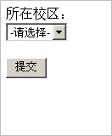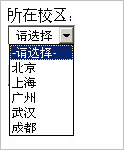
select属性
标记名 | 常用属性 | 描述
<select> | size | 指定下拉菜单的可见选项数（取值为正整数）。
<select> | multiple | 定义multiple="multiple"时，下拉菜单将具有多项选择的功能，方法为按住Ctrl键的同时选择多项。
<option> | selected | 定义selected =" selected "时，当前项即为默认选中项。

15.html中的空格合并现象及特殊字符
Html对空格、换行、缩进都不敏感只当成一个。

特殊字符与代码对照表
特殊字符 | 描述 | 字符的代码
| | 空格符 | &nbsp;
< | 小于号 | &lt;
> | 大于号 | &gt;
& | 和号 | &amp;
￥ | 人民币 | &yen;
© | 版权 | &copy;
® | 注册商标 | &reg;
° | 摄氏度 | &deg;
± | 正负号 | &plusmn;
× | 乘号 | &times;
÷ | 除号 | &divide;
² | 平方2（上标2） | &sup2;
³ | 立方3（上标3） | &sup3;

16.没有语义的标签
<div>
特点：
1）单独占一行
2）默认占一整行
将来我们在进行页面布局的时候，用div最多（div+css，table布局）

<span>
特点：
1）一行里可以放多个span标签。
2）Span标签的宽高由内容决定。

17.w3c三层分离标准
Html 结构：从语义的角度描述页面结构，呈现网页内容。
在早期（w3c没有出三层标准之前，一般情况下可以通过css，也可以通过html自带的一些样式相关的属性来描写）
css 样式：从样式上来修饰结构，更改网页内容的外观。
js 行为：负责让页面动起来，给网页添加功能。
html负责页面语义
语义的好处：
- 让页面更加的友好，SEO就会收录页面更多的信息。
- 让页面的结构更加清晰，对开发人员友好。
- 对用户体验好。

第二部分CSS需要掌握的知识点

1.CSS的初体验
1）所有CSS相关的设置我们都放在style标签中，是一个双标签，在head标签之中，在title标签下面。
2）结构
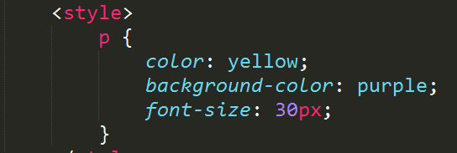
<style>
选择器 {
属性名1：属性值1;
属性名2：属性值2;
}
</style>

选择器 ｛CSS主体 CSS的样式以“键值对”的形式来展示的 键：值；｝
总结：CSS是用来给页面上的结构“穿上衣服”（进行修饰）。

2.CSS相关的属性
相关属性对照表
属性 | 含义
color | 设置字体的颜色
font-size | 设置字体大小
width | 宽
height | 高
background | 背景色

3.CSS：层叠样式表
cascading style sheets

4.与字体相关的属性
字体相关属性对照表
属性 | 含义
font-size | 大小
font-weight | 具体数值：（整百的数100-900）；  设置一些关键字：粗细bold（加粗，700）；normal（正常，400）；bolder（900）...
font-family | 类型：“宋体”；“黑体”；“楷体”；...  可以多个字体连用，中间用逗号隔开，当前一个字体失效的时候使用下一个字体。
font-style | 样式normal（默认值）；italic(斜体：使用蚊子的斜体)；oblique（倾斜：让没有斜体属性的文字倾斜）；inherit（从父元素继承字体样式）；
color | 颜色

字体属性可以连写：
font:font-style font-weight font-size font-family;
注意：
1）font-style与font-weight：是可选属性。
2）一定要有font-size font-family并且顺序不能变。

5.如何通过浏览器查看页面元素的样式
- 在浏览器中右键，检查（F12）。

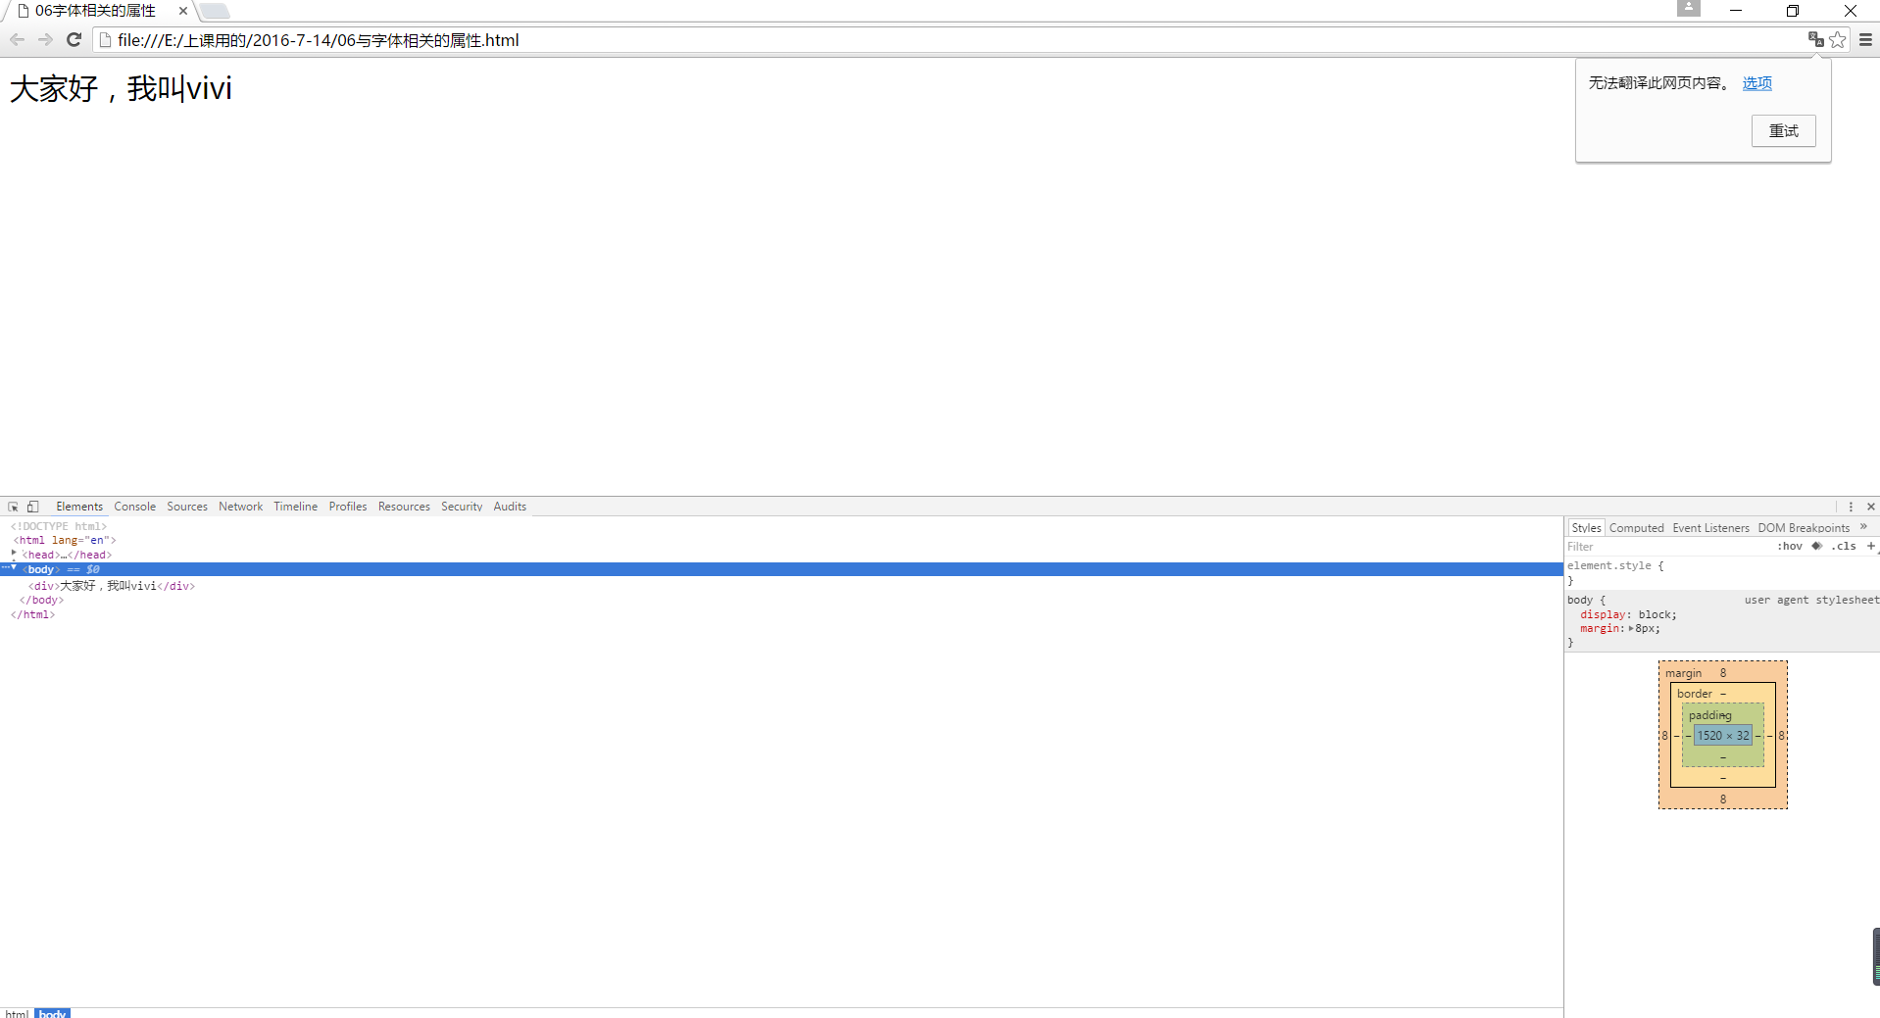
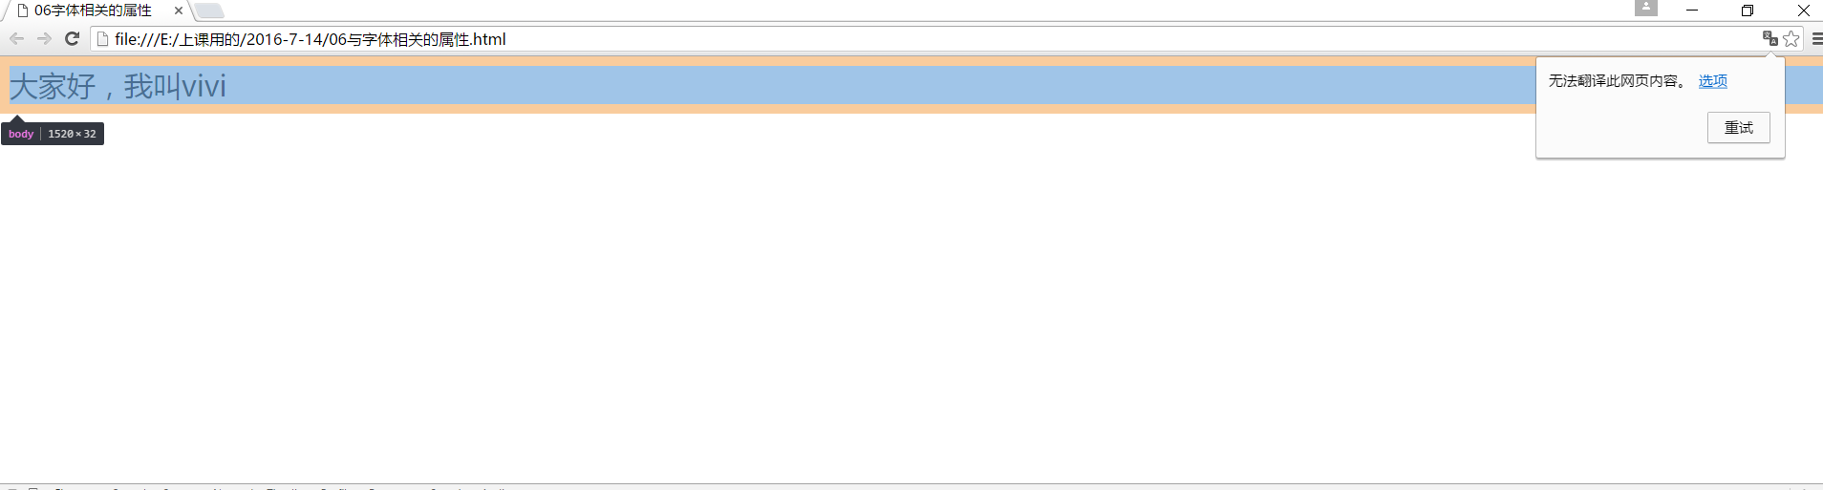

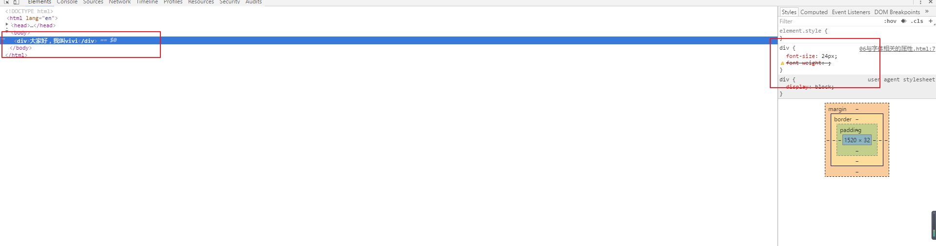

6.与颜色相关的内容
color:属性的取值可以是
1）具体颜色的英文单词：
yellow.pink,red
2）使用十六进制颜色表示法：
在firework中可以看各颜色对应的十六进制数字。取值范围0-9，a-f
#000000=>#000
#003300=>#030
3）rgb表示法
rgb(100,100,100) 取值范围0-255
red green blue
4）rgba表示法
rgba(0,0,0,1)
前三位范围0-255，最后一位数值是设置透明色，取值范围0-1。

7.选择器
1）标签选择器
结构：
<style>
标签名（选择器） {
属性名1：属性值1；
属性名2：属性值2；
......
}
</style>
效果：会在相同的标签加上相同的效果。

- id选择器
结构：
<style>
#id名 {
属性名1：属性值1；
属性名2：属性值2；
......
}
</style>
3）类选择器
结构：
<style>
.类名 {
属性名1：属性值1；
属性名2：属性值2；
......
}
</style>
效果：会将所有拥有这个类名的标签都加上相同的属性。

类选择器和id选择器的区别：
类名：相当于人的姓名（可以重复）
特点：
1）可以设置给多个标签。
2）一个标签可以有多个类名

id名：相当于是身份证号码。（必须唯一）
特点：
1）只能设置给一个标签设置id名。
2）一个标签只能有一个id。
id不是给CSS的，是以后javascript

4）选择器的命名规则
命名的取值范围只能是：
数字0-9，小写a-z，大写A-Z，下划线_，连接符-，不能以数字开头
5）通配符选择器
代码：
<style>
* {
属性名1:属性1；
属性名2:属性2；
}
</style>

作用：会将页面上所有的标签都设置这个属性。会去页面上一个一个的遍历页面的标签，然后给他们进行设置（效率低）。
6）复合选择器
（1）并集选择器
代码：
<style>
选择器1 ,选择器2 {
属性名1:属性1；
属性名2:属性2；
}
</style>

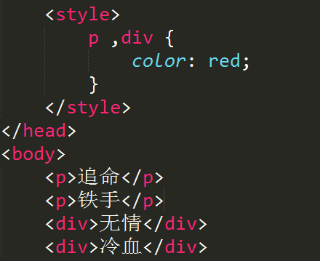
（2）交集选择器
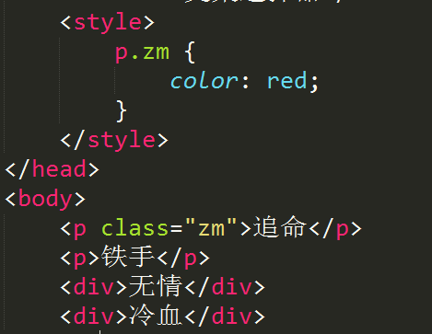

注意：书写交集选择器时，标签名必须放在最前面。

（3）后代选择器
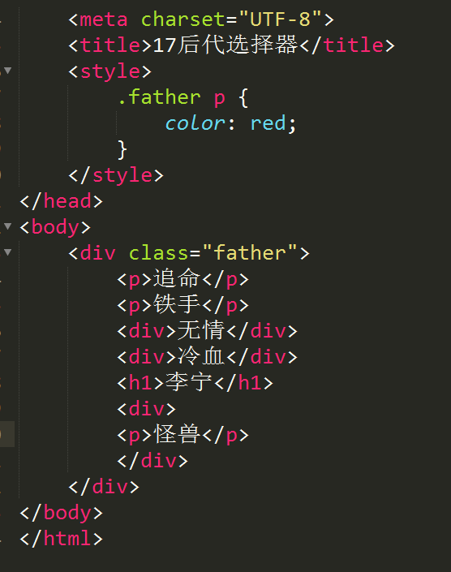
（4）子代选择器
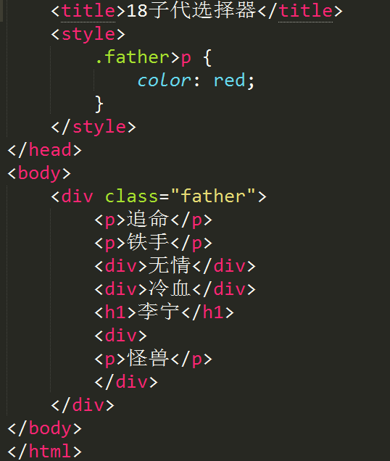

8.注释
html注释：标注程序的功能，方便程序开发人员快速的读懂标签的内容。
效果：可以将页面上的一段代码让它失去作用。
应用：使用注释将页面的结构标注出来。

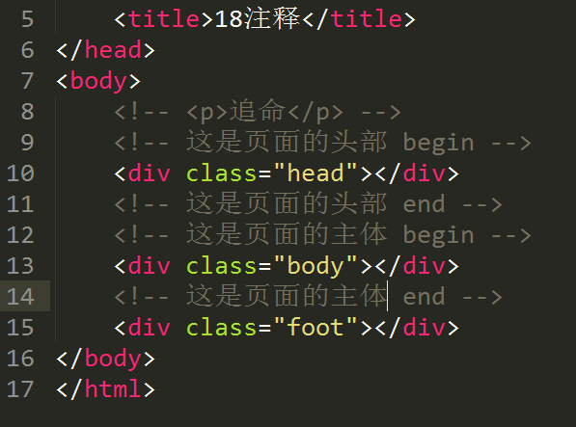
html: <!-- -->
这个注释不能嵌套
CSS: /**/
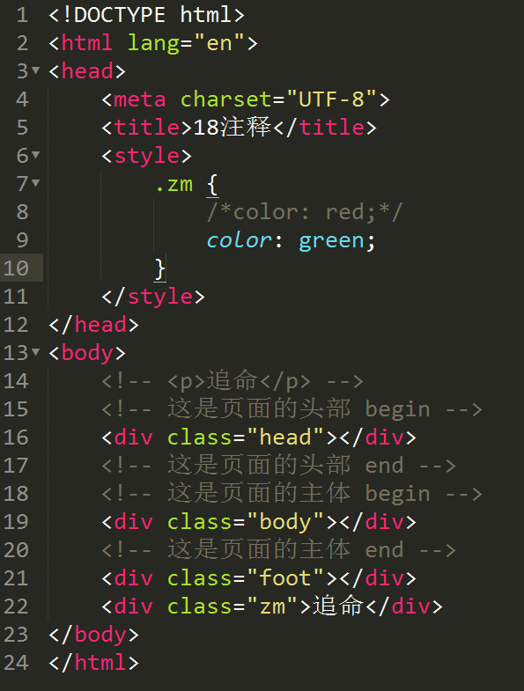

9.CSS代码的存放位置
（1）嵌套样式
作用范围与应用：
只能当前页面所有元素应用，应用的比较少。
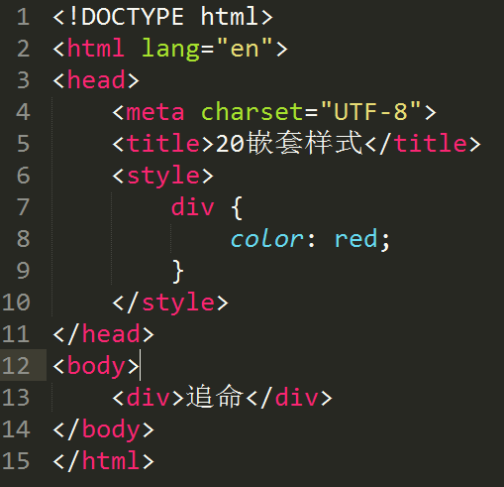
- 行内样式
作用范围与应用：只能在当前页面元素（标签）应用，不建议使用。
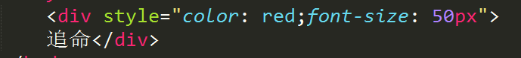
（3）外链样式
作用范围与应用：只要添加link引用，就可以使用，建议使用。
推荐使用
新建一个.css文件，在这个文件中直接设置样式，在.html引用样式文件，用link标签。
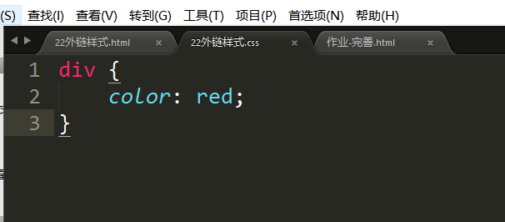 .css样式文件

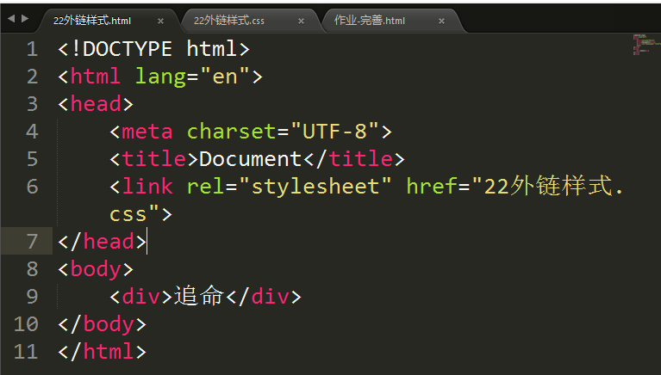 引用到.html文件中
居中
text-align: center;
独占一行的标签才能使用p h div

a:hover {
text-decoration: underline;
color: #e66100;
} /*鼠标放在超链接处呈现的效果*/

10.新的属性
1）text-indent:
作用：设置首行缩进。
用法：text-indent: 2em;
em：一个文本的距离。

2）text-align:
作用：设置文本的位置。
取值：
center | 设置内容在容器的水平方向上居中。
left | 设置内容在容器的水平方向上靠左。
right | 设置内容在容器的水平方向上靠右。

- text-decoration:
作用：设置文本的装饰
取值：
none | 没有任何装饰。
underline | 下划线
line-through | 删除线
overline | 上划线

4）margin: 0 auto;
作用：设置容器水平居中。

11.CSS三大特性
（1）集成性
子元素可以继承父元素的样式。

可以继承的标签：
text-,font-,line-开头的属性都是可以继承的
color

具体应用：
在写页面之前我们会给body设置一个字体，使页面所有的标签都继承这个属性。

特殊性：
1）a标签的颜色不能继承，如果一定要修改a标签的颜色直接作用在a标签上面。
2）h标签的大小不能继承，如果一定要修改h标签的大小直接作用在h标签上面。
3）div的高度如果不设置由内容来决定（没有内容，高度为0），宽度默认由父元素继承过来。

（2）层叠性
作用：
1）如果一个属性通过两个选择器设置到同一个元素上边，那么这个时候一个属性就会将另一个属性层叠掉。
2）如果多个不一样的属性通过两个选择器设置到一个元素上面，那么不会发生层叠。
（3）优先级
!important>行内样式>id选择器>类选择器>标签选择器>通配符>默认浏览器样式>继承
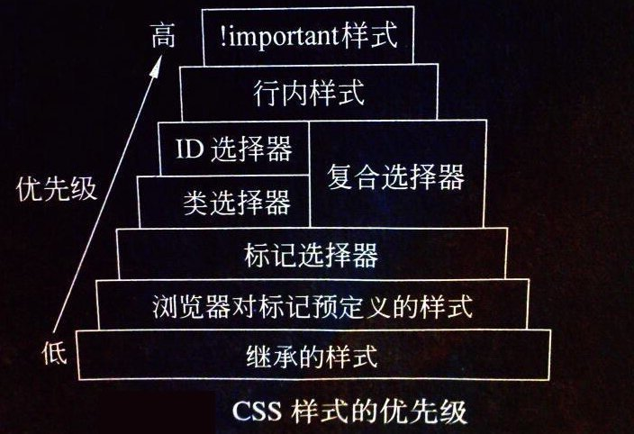
1）变数：!important
注意：虽然!important是一个变数，但是不能作用到继承上。important属性无法继承。
2）权重：
作用：多个选择器组合以后的优先级。

算法：
（0，0，0，0）=>第一个0对应的是important的个数，第二个是id选择器的个数，第三个0是类选择器的个数，第四个0是标签选择器的个数。就是当前选择器的权重。

比较：
先从第一个0开始比较，如果第一个大，说明这个选择器的权重高，如果第一个相同，比较第二个，以此类推。

总结：权重其实是优先级的算法
优先级是层叠的表现形式。
优先级相同的时候，后一个属性覆盖前边的。
3）选择器工作的原理
从右向左找

12.背景
1.背景相关的属性
（1）background-color:设置背景颜色

（2）background-image:设置背景图片
写法：background-image: url(图片路径);//图片比容器小，默认平铺

（3）background-repeat:设置背景是否平铺
取值：
no-repeat:不平铺
repeat:平铺
repeat-x:水平方向上平铺
repeat-y:垂直方向上平铺

（4）background-position:设置背景图片的位置
写法：background-position: x y
注意：
1）x,y可以是具体的数值
2）又可以是一些英文单词
x:left 左 center 中 right 右
y:top 上 center 中 bottom 下

2.背景的连写方式
background: background-color background-image background-repeat
background-position;
没有先后顺序

13.元素的显示方式
（1）行内元素：
a, span, b, u, i, s, strong, em, ins, del,
属性：display: inline;
特点：
1）一行里面可以显示多个
2）无法设置高宽
3）大小由内容决定
缺点：
不能设置高宽

（2）块级元素：
p, h1-h6, div, ul, li, ol, dt, dl, dd,
属性：display: block;
特点：
1）独占一行
2）可以设置高宽
3）默认宽高一整行
缺点：
必须独占一行。

- 行内块级元素
img, input
属性：display: inline-block;
特点：
1）可以设置宽高
2）一行内可以显示多个

14.伪类
与类选择器相似，但是又有所不同。
（1）锚伪类：
1）a:link
代码：
a:link {
color:red;
font-size: 30px;
}

作用：
给a标签设置没有访问过的样式。

2）a:visited
代码：
a:visited {
color: pink;
font-size: 40px;
}
作用：
给a标签设置访问过的样式。

- a:hover
代码;
a:hover {
color: yellow;
font-size: 50px;
}
作用：
给a标签设置鼠标悬停时的样式。

- a:active
代码：
a:active {
color: green;
font-size: 60px;
}
作用：
设置a标签被激活时的样式（点击）。

（2）注意：
1）在使用的时候一定要遵守这样的顺序：
a:link; a:visited; a:hover; a:active;
记忆方法：
爱恨原则：
love-hate
心理作用：
lv-ha；

5）有些锚伪类除了可以作用到a标签上还可以作用到其他标签上：
:link: 只能用于a标签；
:visited: 只能用于a标签；
:hover: 默认认为其他标签也可以用这个伪类；
:active: 默认认为其他标签也可以用这个伪类；

注意：一定要加href属性。

（2）行高（line-height）:
应用：如果行高等于容器的高度那么元素在父容器中垂直居中。
问题：为什么行高等于容器的高度，元素在父容器中垂直居中？
因为如果行高等于容器的高度，那么相当于这个容器中只有这一行文本，并且容器被这一行文本占满。而本身蚊子在自己的一行中是垂直居中的，所以看起来就像是在容器中垂直居中。

行高的定义：两行文本中间基线的距离就是做行高。

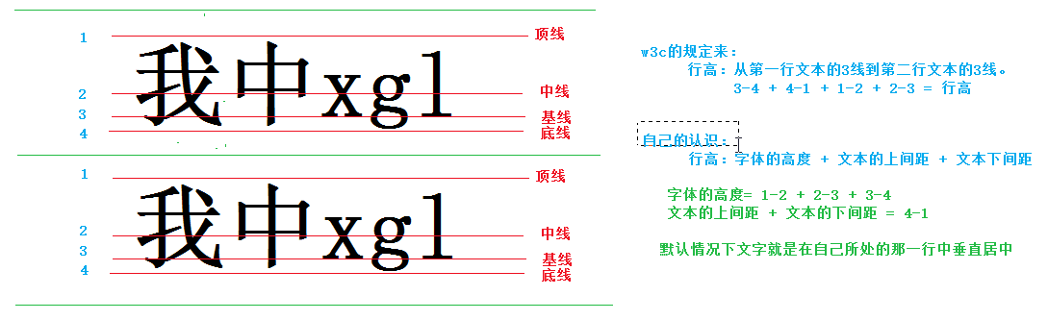

15.盒子模型
概念：在写一个html页面的时候，就相当于在这个页面中叠盒子。
思想：万物皆盒子。

具体内容：
盒子的挡板-------border
盒子的泡沫---------padding
盒子中的物品--------内容
盒子与盒子之间的距离-------margin

（1）border（边框）---盒子的挡板
1）border-color：边框的颜色
2）border-width：边框的宽度
3）border-style：边框的样式
取值：
solid | 实线
dashed | 虚线
dotted | 点线
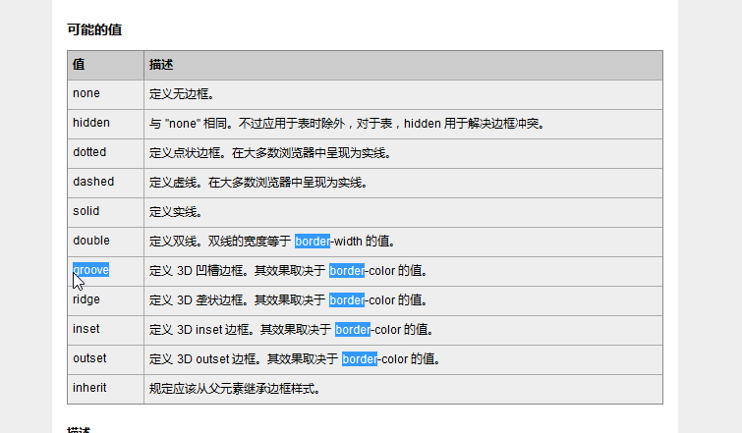
4）边框的连写
border: 15px yellow solid;

顺序：顺时针，上右下左
border-top: border-top: 15px yellow solid;
border-right: border-top: 15px yellow solid;
border-bottom: border-top: 15px yellow solid;
border-left: border-top: 15px yellow solid;

表格边框的单元格：
border-collapse: collapse;/*去掉单元格之间的间隙*/

5）使用开发人员工具查看元素的盒子模型
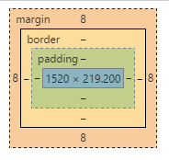
（2）盒子的填充：padding（内边距）
作用：设置盒子的内容和边框之间的距离。
取值：
1）padding: 40px;
给上右下坐所有的内边距都设置了40像素的距离。
2）padding: 40px 80px;
给上下内边距设置了40像素，给左右边距设置了80像素。
3）padding: 40px 60px 80px;
上边距40像素，左右边距60像素，下边距80像素。
- padding: 40px 60px 80px 100px;
上边距40像素，右边距60像素，下边距80像素，左边距100像素。

5）padding-top:
6）padding-right:
7）padding-bottom:
8）padding-left:

9）计算盒子的大小
注意：padding会改变盒子的大小（跟日常生活中有区别）
计算盒子大小的公式：
盒子宽：
border-left-width+padding-left+width+padding-right+padding-right-width
盒子高：
border-top-width+padding-top+width+padding-bottom+padding-bottom-width

特殊情况下padding不会改变盒子的大小：
当一个大盒子包含一个小盒子，并且大小盒子都是块级元素，小盒子的宽是继承大盒子的话，那么设置小盒子的padding-left不会改变小盒子的大小

（3）盒子与盒子之间的距离：margin
作用：设置盒子与盒子之间的距离
取值：
1）margin: 10px;
给上右下左所有的外边距都设置了10像素的距离。
2）margin: 10px 20px;
给上下外边距设置了10像素，给左右外边距设置了20像素。
3）margin: 10px 20px 30px;
给上设置外边距10像素，给左右设置外边距20像素，给下边距设置了30像素。
4）margin: 40px 60px 80px 100px;
上外边距40像素，右外边距60像素，下外边距80像素，左外边距100像素。

- margin-top
- margin-right
- margin-bottom
- margin-left

注意点：
很多标签默认带有margin和padding，所以将来进行页面的布局的时候一定要清楚这些标签的默认的margin和padding。
例如：
1）body标签默认带有margin: 8px属性
2）p标签默认带有margin: font-size 0;
3）h标签也默认带有margin-top和margin-bottom;
4）ul默认带有上下的margin和左边的padding
......
清除方法：
*｛
margin: 0;
padding: 0;
｝
将来到了梅兰商贸以后会使用CSS初始化完成。

补充：
（1）行高是可以继承的；

（2）行高的单位：
取值：
1）具体的像素
2）em：当前标签色画质的字体大小。
比如当前标签字体大小为16px，如果2em=32px，如果当前标签字体大小为20px，那么3em=60px。
3）%：与em一样，都是以当前标签的字体大小为基数，如果字体大小为18px，那么line-height:200%; line-height:36px;
浏览器的补充：
4）什么单位都不带：
与em一样，也是当前标签的字体大小为基数。
注意：
- 如果在设置行高的时候，单位是em或者是%，那么会先计算出结果以后哦再继承。
- 在设置行高的时候，如果没有单位，那么将来先继承行高再计算。

（3）浏览器的默认字体
谷歌的默认大小是16px;

（4）行高与font的关系
font: font-style font-weight font-size/line-height font-family;
如果设置字体的时候不设置行高，会有一个默认行高是1.14倍字体大小。如果先设置行高在设置字体，行高会被设置字体的默认行高覆盖，为了解决这个问题可以先设置字体再设置行高，或者在字体中连写。

（5）margin外边距合并问题
上下边距设置的时候，默认合并成大的边距，不能解决，为了避免这个问题，设置的时候上下只设置一边。

（6）margin外边距的塌陷现象
父子盒子调边框上下距离的时候.
解决办法：
1）给父元素设置边框border。
2）给父元素设置内边距padding。
3）设置属性overflow: hidden（溢出：隐藏。父：小盒子，上；子：大盒子；超出小盒子的部分会隐藏）。

16.浮动的原理
（1）作用：解决一行中显示多个盒子的问题（并且这些盒子的位置是可控的）
浮动的代码：
float: left;
float: right;

（2）特点：
标准流：就是浏览器默认摆放盒子的标准。
1）浮动的元素会脱离标准流。
如果一个元素按照正常的标准流来显示，会在html中所属占位，后面的元素会紧跟着它，但是浮动脱离了标准流，将来在看到浮动的元素之后，不能以正常的标准来进行判断。（在标准中不占位置了）
- 浮动以后的元素会覆盖在标准流的元素之上。
- 浮动的找浮动，不浮动的找不浮动的。
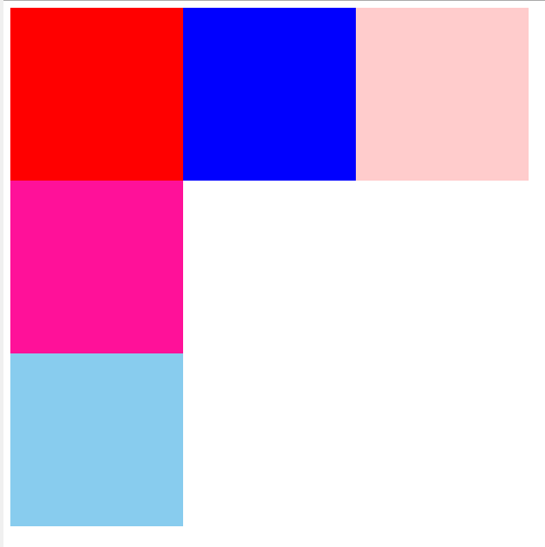
- 浮动显示的位置与原本不浮动之前的位置是对应的，不浮动的标准流的位置会决定以后的位置
- 浮动的重点：浮动的元素只会影响下边的元素，不会影响上面的元素。
浮动找浮动：只有写在同意结构下面的元素
6）浮动的元素会改变显示方式。
不管元素是行内元素还是块级元素将来显示的时候都会在同一行显示。
浮动以后的元素可以设置宽高。
总结：浮动以后的元素的显示方式与行内块级的显示方式一样。

（1）使用浮动完成页面的布局

（2）制作导航：
注意：a标签的使用
1）导航之间应该用列表的关系，所以如果想要将这些关系通过html语义化表示出来必须要用到ul标签。
2）如果这些a标签不用其他的标签包裹起来，那么将来浏览器会将这些a标签中的蚊子当作全部一起显示。SEO查看页面的时候会认为这个页面进行作弊，就是进行了关键字的堆砌。
必须要用ul中的li标签将a的内容包裹起来。

（3）文字环绕图片：
行内元素无法被浮动覆盖，浮动只能覆盖块级元素。

17.浮动对页面的影响
如果一个父盒子中有一个子盒子，并且父盒子没有设置高，子盒子设置浮动，将来父盒子的高度是0，由于父盒子的高度为0，下面的元素会自动补位，所以这个时候要进行浮动的清除。
清除浮动：clear: both

（1）使用额外标签法
在浮动的盒子之下再放一个标签，在这个标签中使用clear: both，来清除浮动对页面的影响。
内部：可以撑开父盒子高度。
外部：会将这个浮动盒子的影响清楚，不会撑开父盒子高度。
注意：一般情况下不会使用这一种方式来清楚浮动。因为这种清除浮动的方式会增加页面的标签。
（2）使用overflow属性来清除浮动
先找到浮动盒子的父元素，再在父元素中添加一个属性：
overflow: hidden
就是清楚这个父元素中的子元素浮动对页面的影响。
注意：一般情况下也不会使用这种方式，因为overflow: hidden有一个特点，溢出这个元素所在的区域以后会被隐藏（等我们学完overflow以后大家就明白了）。
（3）使用伪元素来清除浮动

.clearfix:after {
content: "";//添加内容为空
height: 0;//内容高度为0
line-height: 0;//内容文本的高度为0
display: block;//将文本设置为块级元素
clear: both;//清除浮动
visibility: hidden;//将元素隐藏
}

.clearfix {
zoom: 1;/*为了兼容ie6*/
}

先找到浮动盒子的父元素，再在父元素

（4）伪元素
伪元素：在页面上不存在的元素，但是可以通过CSS来添加上去。
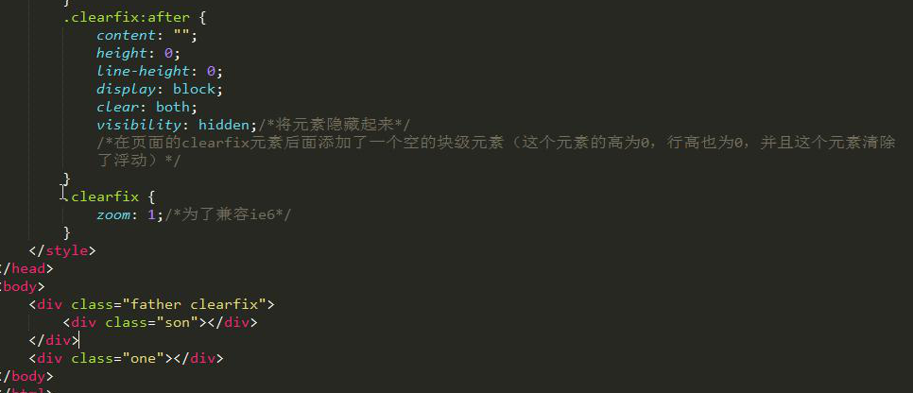
种类：
: before
: after
注意：每个元素都有自己的伪元素。

18.定位
问题：现在在页面上有两个盒子，其中第二个盒子将第一个盒子压住了一半。

作用：解决页面上盒子与盒子之间的层叠。
使用：

position: absolute; //设置定位
top: //定位以后距离浏览器上边框的距离；
left: //定位以后距离浏览器左边框的距离。

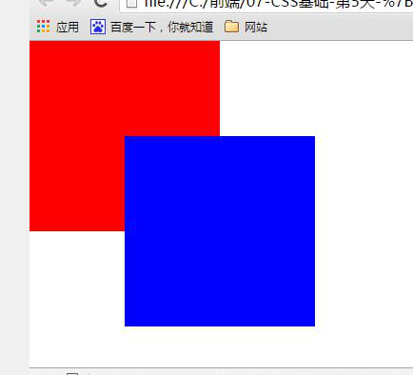
position：位置。
取值：
1）static:静态的
position: static; 静态定位
所有的标准流中的元素都是静态定位。

2）relative: 相对的
position: relative; 相对定位
使用的时候还要配合：top,left.right,bottom来使用
特点：如果设置了相对定位并且设置了trbl属性，那么盒子会以原本的位置发生偏移。

相对定位：
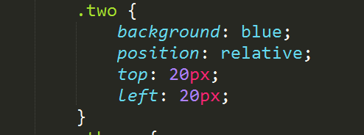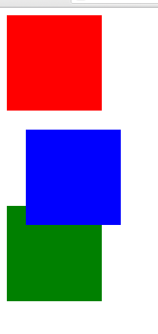
特点：
1）相对原来的位置进行平移；
2）设置了相对定位的元素在页面上占据了位置（没有脱离标准流）；

3）absolute: 绝对的（看脸型）
position: absolute; // 绝对定位
使用的时候也要配合trbl使用。
特点：
1）如果这个元素没有父元素，那么将来trbl相对于body来定位的。

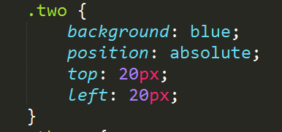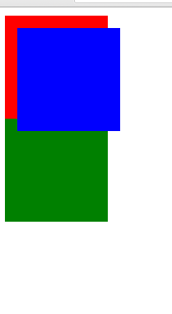

这个元素设置了绝对定位，定位的位置相对于body。

2）如果绝对定位的元素有父元素，但那是父元素没有定位，那么这个时候trbl还是相对与body定位的。
3）如果绝对定位的元素有父元素，而且父元素有定位（非static），那么这个绝对定位的元素偏移是以自己的父元素为基础。
4）绝对定位之后的元素在页面不会占据位置（绝对定位以后的元素会脱离标准流）。

将来些页面用的最多的既不是绝对定位也不是相对定位，而是两个一起使用：（规范）子绝父相。
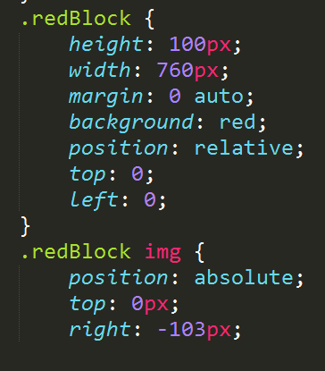
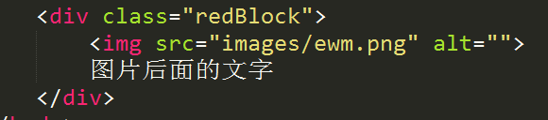
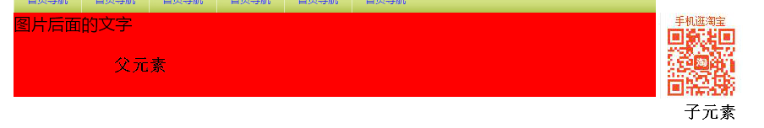
4）fix: 固定定位（死心眼）
position: fixed;
特点：
- 使用的时候不管页面有多大，trbl永远是相对浏览器的边框来的。
- 固定定位的元素脱离了标准流（不在页面上占据位置）

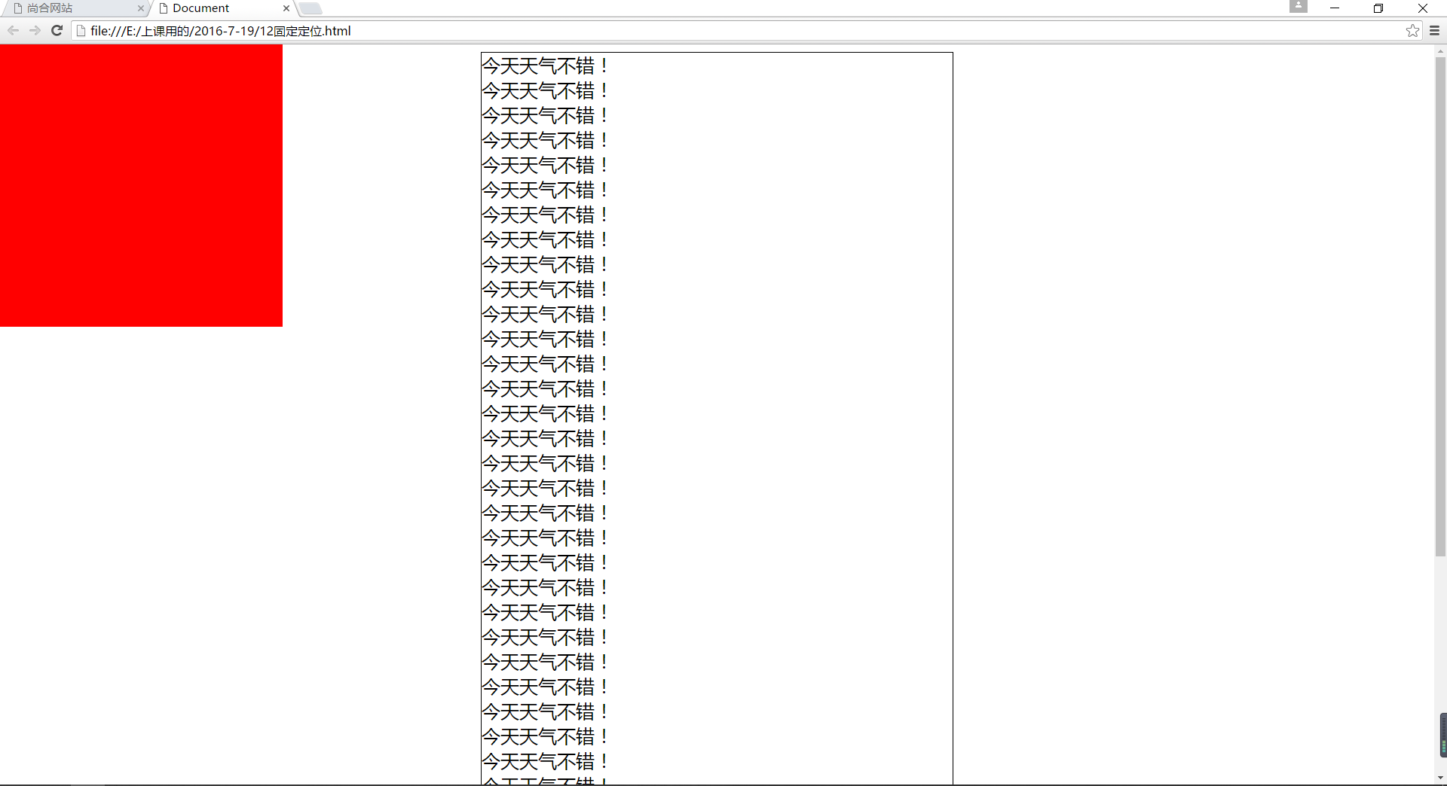
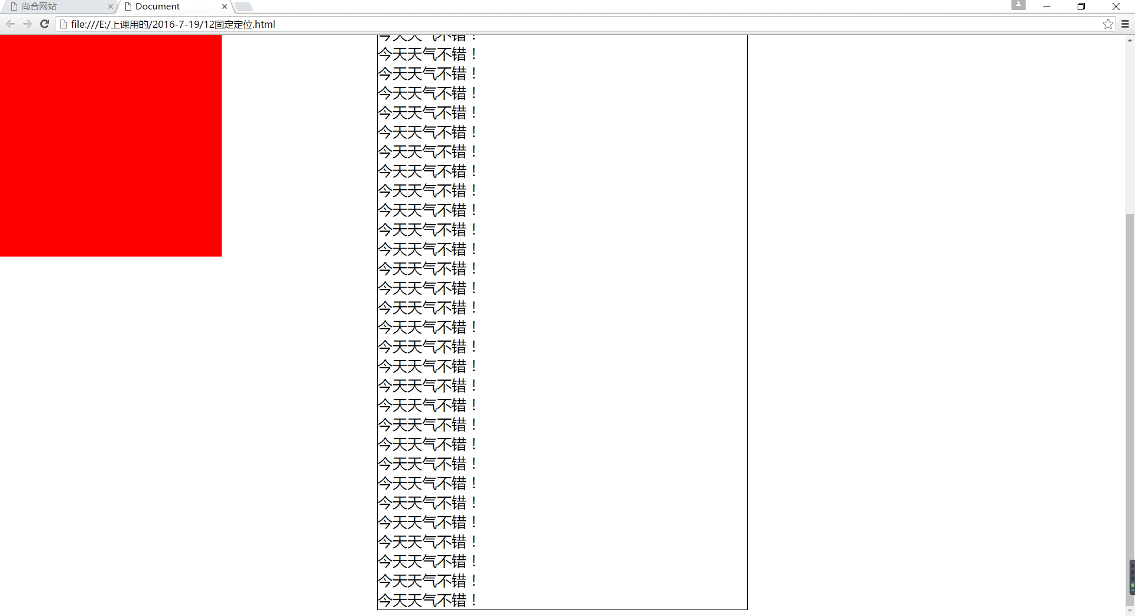

补充：
1）如果文本与图片同一行中，那么将来的文字与图片默认的对其方式是蚊子的基线对其图片的底线。
设置文字和图片的基线对齐。
vertical-align:取值：
middle：和中线对齐。
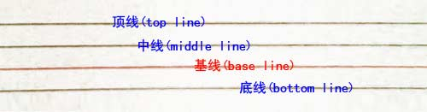
2）overflow: 溢出
取值：
hidden | 会将超出容器的部分隐藏起来。
scroll | 给容器加上一个滚动条。
auto | 根据具体情况判断容器是否需要加上滚动条。
3）元素的隐藏
overflow: hidden; //将超出的部分裁剪掉。
visibility: hidden; //可以将元素隐藏，但是在页面上还保留着原来的位置。（停薪留职）
display: none; //可以将元素隐藏，并且在页面山上不占据位置。
display: none; 与display: block; 是一对反义词。（脱标）
案例：
如果小盒子在大盒子中要水平居中：
先left: 50%//将小盒子在大盒子平移大盒子一半，再设置margin-left: -（小盒子宽度的一半）。
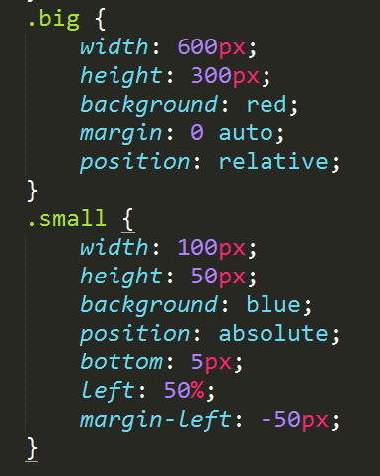
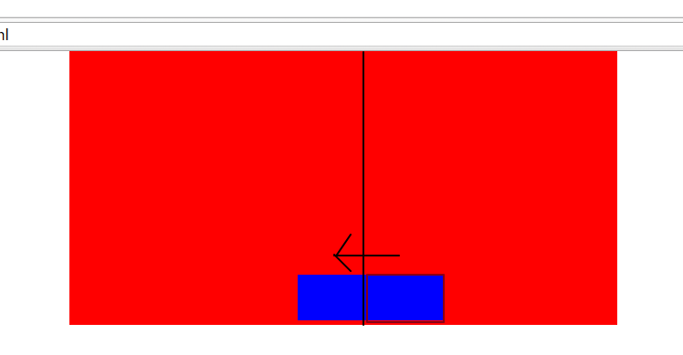
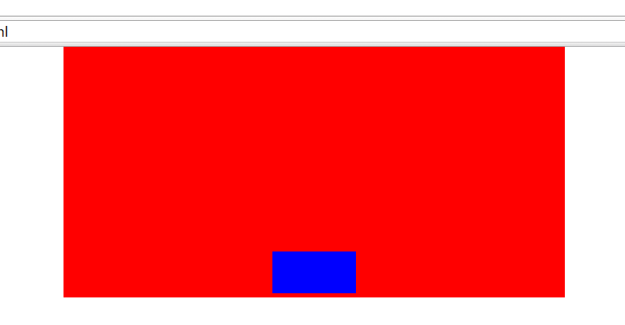

- z-index
作用：设置页面中元素的层级关系。
取值：
正整数。

19.emmet语法
（1）html
!+Tab: 生成html结构
标签名.类名#id名+Tab:
标签名.类名#id名+标签名.类名#id名Tab:
ul>li*3>a[href="#"]{导航$}： 带有属性的
（2）CSS

20.html的嵌套关系

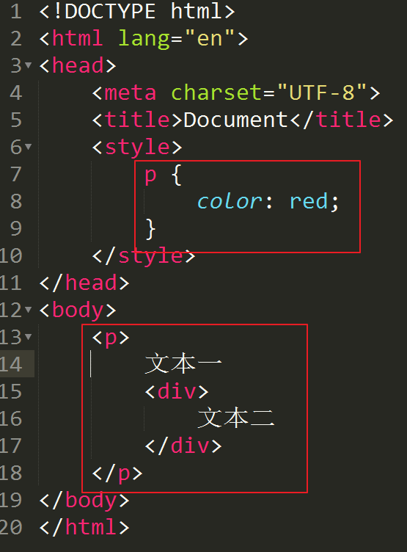

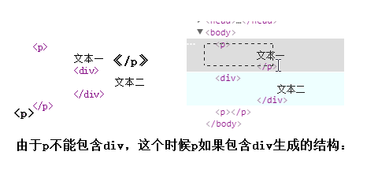

（1）标签之间是不能够嵌套的
行内标签：
块级标签：
如果一定要嵌套，要满足以下几点：
1）行内元素只能包含行内元素。
2）块级元素可以包含所有的行内元素和部分块级元素。
3）p标签和h标签都不能包含块级元素。

21.精灵图
（1）什么是精灵图？
将页面上较小的图片放在一张大图上。

（2）为什么叫精灵图？
最早的时候网速十分有限，为了提升用户的体验我们会将一张大图分解成多张小图来提高网页的打开速度。但是网速得到提升，为了能够让服务器承载更多的请求，我们要减少浏览器对服务器的请求，最直接的方式，就是将多张小图放在一张大图。从而减轻服务器的压力。而将多张小图放在一张大图上的操作叫做精灵图，也可以叫做雪碧图。CSS sprite

（3）精灵图的使用：
一张大的图片上有很多小的图片，如何将小的图片拿出来，以及在精灵图上的位置。
比如
1）要淘宝上面的阿里旺旺的图标，得到宽高，得到图标所在的位置：
2）在页面上将这个图片显示出来，在显示的时候一定要容器和小图片的大小一样。
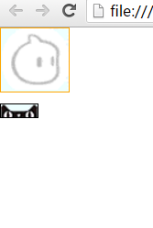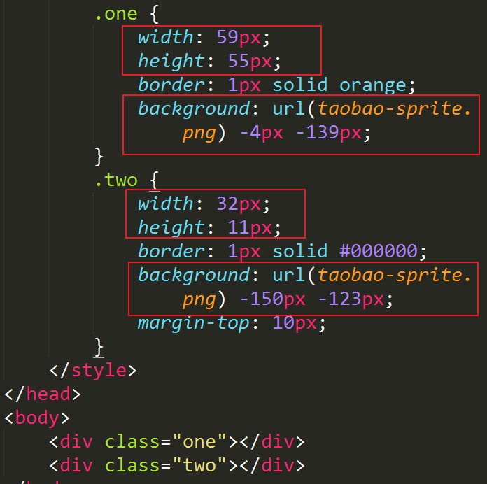

注意：
1）精灵图必须是一些小的图片
2）小图片之间一定要有一定间隙
3）大小一定要大于所有土坯那最大的那个
4）完成精灵图以后下方一定要留足够的空间
5）如果是页面上的一个像素的北京图片不要放在精灵图上。

大的图片用img
小的图片用background

22.梅兰商贸（整个页面）
（1）设计师设计出来的图片
准备元素

（2）确定网站的结构
meiBuy:将来这个凡是与这个网站相关文件都放在一个meiBuy文件夹中
css:所有的css文件放在css文件夹中 // common.css:功能；index.css:ziti 样式。
js:所有的js文件放在js文件夹中
img:图片文件夹
index.html:网站的首页是index.html页面

- 决定页面的开发方式
从上到下一次编写：符合我们的认知。（√）
从模块化的角度来分析：符合有经验的开发人员。

（4）新css的初始化
1）清除标签的margin和padding：
html,body,ul,li,p,h1,,h2,h3,img,input {
margin: 0;
padding: 0;
}

2）清除img的边框
img {
border: 0;/*none*/
}

3）清除li标签之前的小点
ul {
list-style: none;
}

4）给页面设置一个统一的字体大小和颜色，还要设置body的背景颜色。
body {
font-size: 12px;
color: #434343;
font-family: "宋体";
background-color: #FFFFFF;
}

5）清除浮动
.clearfix:after {
content: "";
height: 0;
line-height: 0;
visibility: hidden;
clear: both;
}
.clearfix {
zoom: 1;
}

6）标签设置字体颜色，去掉下划线，以及设置a:hover
a {
color: #FFFFFF;
text-decoration: none;
}
a:hover {
color: green;
}

7）设置浮动
.fl {
float: left;
}
.fr {
float: right;
}

（5）开始开发

通栏：默认占浏览器的一整行
版心：页面中用来存放内容的部分的固定宽度。

23.补充
（1）透明度
1）如果定位的盒子没有宽高，那么默认宽高为0。
2）如果给子盒子设置宽度为100%，那么子盒子的宽与父盒子一样宽。
3）opacity: 0.5; 不透明度
0-1
这个属性ie6不支持，如果要在ie6中
fillter: Alpha(opacity: 50); (0-100)

（2）margin居中原理
margin: 0 auto;
margin-left: auto;
margin-right: auto;

（3）圣杯布局

（4）滑动门
1）分三段√
2）分两段
3）分一段
（5）三角形
border

第三部分Javascript需要掌握的知识点

1.Javascript的用途

2.javascript代码的书写位置：
将来在编写代码的时候一定不要写<javascript>,这个标签不存在。

用来制作页面的交互效果
1.0可以放在head标签之中的title标签之下，如果页面上还有样式，那么一般情况下javascript会放在样式的下面。
2.0还可以放在body标签之中（基础班不建议）
head

3.javascript的书写规则：
1.0javascript与html，css一样，对空格、换行，以及缩进是不敏感的
2.0如果代码末尾不加分号，必须换行，如果不换行页面会报错。
3.0书写的规范：每句javascript写完之后必须加”;”,必须换行。

4.javascript代码的执行顺序：
从上到下依次执行。

5.javascript中的注释：
1.0单行：//
2.0多行注释：/**/

6.三句话：
1.alert();
作用：在页面上打开一个弹出框，框上显示的内容就是alert()括号中的内容。
特点：一旦这个弹出框打开以后，页面就无法关闭，和移动。
将来写代码尽可能不要使用alert(“”);
2.console.log(内容);
作用：也是向页面上输出一句话，不是以弹出框的形式输出。
特点：不会让页面”卡死”，直接在控制台中输出。
3.prompt()
作用：在页面上弹出一个输入框，输入框上面的提示文本就是prompt()括号中的内容。

7.开发人员工具调试javascript代码的错误：
1.0打开开发人员工具
2.0注意开发人员工具的右上角（小红点）：
3.0点击小红x,打开console(控制台：检查页面输出的信息（自己输出的信息，以及页面的错误信息。）)
4.0点击控制台中错误信息的链接，定位到具体的错误。就可以排除错误了。

8.直接量：
定义：可以直接使用的数据叫做直接量。
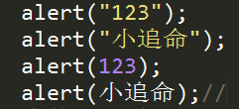
“123”,”小追命”，123就叫做直接量。
小追命不是直接量。

9.数据类型：
在javascript中有很多的数据类型：
（1）string:字符串。
作用：就是一段文本（可以理解为人说的一句话）。
特点：
1.0所有的字符串都是用””引起来的。
2.0可以当作直接量。
3.0字符串的引号可以是单引号’’也可以双引号””.
（2）number:数字
作用：就是用来表示所有的数字。
123，-123，0.1，-0.1
特点：
1.0数字用来表示物品的数量;
2.0如果数字加上了引号之后就不是number类型是string类型。
（3）boolean：bool类型：
作用：判断对和错。
对：true
错：flase
但是它的表达式有很多：
（4）undefined:未定义
一个变量申明但没有赋值，就叫做undefined
（5）typeof：判断数据的类型
如何判断：
1.0直接将直接量放在typeof的后面，将来得到的结果会以字符串的形式返回回来。
typeof 直接量
2.0将直接量放在typeof后面的括号中。
typeof (直接量)

10.通过sublime来设置一个页面的模板
1.0工具--->新代码段
2.0打开以后会打一个新的文档，这个文档的内容就是模板
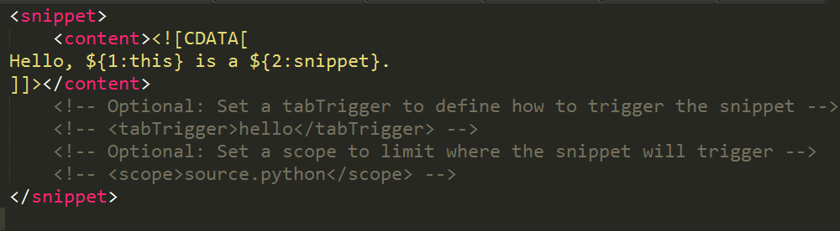
3.0将画红框的代码删掉，换成我们想要的模板代码
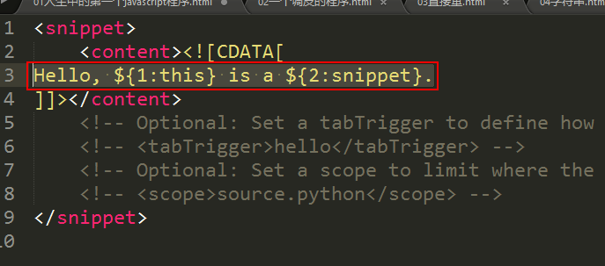
4.0将注释的tabTrigger标签打开，将标签之中的内容修改成我们自己的命名。将文件保存。

11.变量。
作用：用来存储一些可以变化的数据。
代码：
1.0变量的声明：
var 变量的名称;
var name;
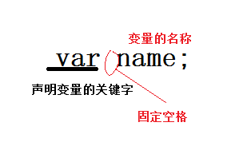
2.0变量的赋值：
变量的名称 = 要赋值的数据;
name = “abc”;
讲作：将字符串abc赋值给name;在变量a中存储一个数据这个数据的类型是字符串，内容是abc.

3.0变量赋值之后可以使用（使用的方式与直接量一样）。
注意：
变量的取名一定要规范：变量名称的取值范围是：0-9,a-z,A-Z,_,$,并且数字不能作为变量名称的开始部分。
变量的名称是区分大小写的：
变量的名称不能是关键字和保留字（备胎）;
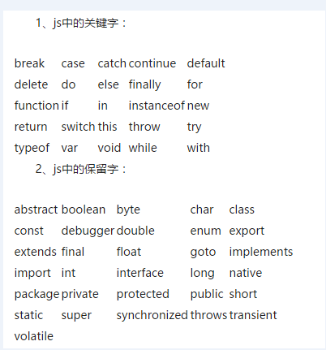
javascript代码虽然是从上到下执行的。但是如果js有语法错误，那么浏览器不会执行这里面的js代码。因为浏览器会先去检查js代码是否有错误，如果没有才会从上到下执行。
如果两个变量相加：
两个都是number类型，那么加号的作用是相加
两个都是string类型，那么加号的作用是连接
一个是number另一个是string,那么加号的作用是连接。

12.运算符：
（1）算数运算符
+（加）：
作用：
1.0两个数值进行相加
2.0将两个数据进行连接
-（减）
*（乘）
/（除）
%（取余）
()(提高优先级)
高级运算运算对象：Math(平方，立方，4次方，sin,cos)
1.0Math.pow(a,b)//求a的b次方的值。
2.0Math.round(c)//将c以小数后面一位开始四舍五入。
3.0Math.ceil(d);//将d进行向上取整（天花板函数）
4.0Math.floor(e);//将e进行向下取整（地板函数）
5.0Math.max(a,b,c);//在a,b,c中取得其中最大小的数据
6.0Math.min(a,b,c);//在a,b,c中取得最小的数据
7.0Math.random();//生成一个大于0小于1的随机数。

（2）逻辑运算符：
逻辑运算符一般跟boolean类型一起使用。
跟boolean有关：
&& ：与（并且）
1 > 3 &&1 < 3
特点：一false都false
|| ：或
1>3 || 1<3
特点：一true都true;
！：非（取反）
特点：取相反的值。
（3）赋值运算符（=）
作用：将等号右边结果赋值给等号左边的变量。
var a = 1;
var b = 2;
var c = a + b;
var a = b = c = 1;
（4）逗号运算符：
如果将来要申明多个变量，不想写多个var可以使用逗号运算符。
var a ;var b ;var c ;
var a,b,c;

13.数据类型的补充：
1.0string
2.0number
有一种特殊的数据:NaN(not a number);
NaN:是计算发生错误时的一种状态， 也是number类型的数据。
判断是否是NaN的一个关键字:isNaN(is not a number):是非数字
如果结果是NaN,，那么isNaN的结果是true,如果是一个正常的数字，isNaN返回的值是false;如果结果是一个字符串，那么isNaN的结果是true,
3.0boolean
4.0undefined
一个变量声明了，但是没有赋值结果就是undefined.

运算符：
（1）算术运算符：
+，-，*，/,%,()
- 算术运算符在编写的时候可以简写：
  - var a = 3; a = a + 3;可以简单写为：a +=3;(+=之间不能有空格)
（2）自增，自减运算符：
1.0：自增：
作用：都是让数据在原来的基础上加一。
a = a + 1;可以简写成 a++(数据的自增);
- 先加加
++a
特点：先自增，再运算
- 后加加
a++
特点：先运算，再自增
2.0：自减：
作用：在原来的基础上将数据减一：
- 先减减：
--a:
特点：先自减，再运算
b后减减
a--:
特点：先运算再自减;
注意：自增最多只算两层，如果增加到三层以上，不但同学们会晕，开发工具也会晕（不同的开发工具，产生的结果是不一样的）。
也就是 var a = 1;var b = a++ + ++a + a ++;（本身就存在争议）
（3）逻辑运算：
&&：并且
boolean类型数据的上面。
&& | true | false
true | true | false
false | false | false
一false都false
||：或者
|| | true | false
true | true | true
false | true | false
一true都true
！：非（取反）
！ | true | false
 | false | true
取反

注意：算术运算符有自己的优先级:先乘除再加减，
逻辑运算符也有自己的优先级：先算&&，再算||，如果有！先算！
（4）比较运算符：
- >
1>3 ===>false 13>2====>true
- <
- >=
- <=
- ==
var a = 3;var b =”3”; var c = a ==b;==>c =true;
注意：==在比较的时候比较的是内容，没有关注数据的类型。
- ===(全等)
var a = 3;var b = “3”;var c = a===b;==>c=false;
注意：===在比较的时候比较的是内容，还有类型。
- !=
注意：!=比较的是内容
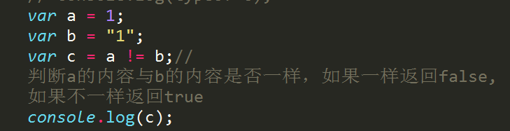
- !==
注意：！==比较的内容和类型
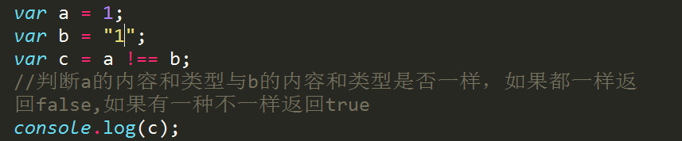

14.数据类型的转换：
string,number(NaN),boolean,undefined
为什么需要数据类型的转呢？
问题：要用户输入一个数，我们将这个数据加一之后再输出？
要将字符串转成number类型以后才能进行计算。

15.prompt()接收到用户输入的内容是以什么类型来接收来的：
prompt接收到的内容是string类型。

16.数据类型的转换
（1）显示转换：
a:转数字：
- Number转换：
代码：
var a = “123”;
a = Number(a);
注意：
- 如果转换的内容本身就是一个数值类型的字符串，那么将来在转换的时候会返回自己。
- 如果转换的内容本身不是一个数值类型的字符串，那么在转换的时候结果是NaN.
- 如果要转换的内容是空的字符串，那以转换的结果是0.
d）如果是其它的字符，那么将来在转换的时候结果是NaN.
- parseInt():
代码：
var a = “123”; a = parseInt(a);
- 忽略字符串前面的空格，直至找到第一个非空字符,还会将数字后面的非数字的字符串去掉。
- 如果第一个字符不是数字符号或者负号，返回NaN
c）会将小数取整。（向下取整）
- parseFloat();//浮点数（小数）
与parseInt一样，唯一区别是parseFloat可以保留小数。
b.转字符串
可以将其它的数据类型转成字符串。
- String():
代码：
var a = 123;
a = String(a);
- .toString()的方法来进行转换（包装类）。
代码：
var a = 123; a = a.toString();
c.转boolean类型：
可以将其它类型转为boolean值：
Boolean():
代码：
var a =”true”; a = Boolean(a);
注意：在进行boolean转换的时候所有的内容在转换以后结果都是true，除了：false、""（空字符串）、0、NaN、undefined
（2）隐式转换：
- 转number:
var a = “123”;
a = +a;
加减乘除以及最余都可以让字符串隐式转换成number.
b)转string:
var a = 123;
a = a + “”;
c)转boolean:
var a = 123;
a = !!a;

17.流程控制：
问题：写一段代码，判断李烜身上有多少钱，如果钱超过300块就请吃大餐，如果不够下次记得带够？

（1）if else
if(判断条件/boolean值)｛
//满足条件会执行下面的代码
代码1;
｝else {
//当上面的条件不满足，或者boolean的值为false的时候会执行下面的代码2
代码2
}
注意：
1.0if后面接有判断条件，else后面没有接判断条件
2.0if和else只能执行一个。
（2）if elseif else
判断李烜身上有多少钱，如果钱超过300块就请吃大餐，如果超过了200，吃中餐，如果不够下次记得带够？
代码：
if(判断条件/boolean值)｛
//满足条件会执行下面的代码
代码1;
｝else if(判断条件) {
//当上面的条件不满足，或者boolean的值为false的时候会执行下面的代码2
代码2
}
else if(判断条件)
。。。。。
else {
最后代码
}

注意：
1.0在if_elseif_else结构中elseif可以有几数个
2.0整个结构只会执行一个代码段
3.0条件在判断的是时候先写小范围的条件再写大范围的条件。
4.0 elseif后面要加判断条件
5.0一个if可以构成一个完整的结构

（3）switch_case
作用：用来判断多个可能出现的值：
代码：
switch(判断的值){
case 具体值：
要执行的代码段1;
break;
case 具体值2：
要执行的代码段2;
break;
......
default:
要执行的代码段n
break;
}
注意：
1.0case结构后面要跟一个具体的数值
2.0case结构可以有无数个
3.0如果所有的case都不满足，要执行default中的内容
4.0defalut可以不写，并且defalut也不用写条件

18.js代码的调试：（html,css没有办法调试，只有js代码可调试）
1.0打开开发人员工具，找到source选项：
2.0调试js代码：先在要调试的代码的行号中加上一个断点：
3.0将程序命中断点：刷新页面
4.0点击下一步按钮。

19.三元运算符：
作用：用于判断两个选择。
代码：
boolean表达式?代码段1：代码段2;
执行过程：
判断boolean表达式是否成立，如果成立会执行代码段1，如果不成立会执行代码段2;

